PRESSEMITTEILUNG
20 Jahre PAMIRA® mit kontinuierlich steigender Recyclingquote
- Seit zwei Jahrzehnten schützt PAMIRA® die Umwelt
- Individuelle CO₂-Zertifikate zeigen Engagement der PAMIRA® Zeichennutzer
- PAMIRA® international als vorbildlich akzeptiert
- Feldtage 2016 unterstreichen Attraktivität für die Pflanzenbau-Branche
- System PRE® zur Rücknahme landwirtschaftlicher Chemikalien als ideale Ergänzung zu PAMIRA®
Wiesbaden, Juni 2016 – Seit seiner Einführung vor 20 Jahren entwickelt sich das System PAMIRA® (Packmittel-Rücknahme-Agrar) unter Federführung des Industrieverbandes Agrar (IVA) stetig und mit großem Erfolg. RIGK ist der Betreiber dieser gemeinsamen Initiative der Pflanzenschutzmittelindustrie und des Großhandels für die Landwirtschaft, den Erwerbsgartenbau und die Forstwirtschaft. Das Unternehmen berät als verlässlicher Rücknahme- und Verwertungspartner die teilnehmenden Hersteller und Vertreiber bei der Organisation von Rücknahmesystemen und dem verantwortungsvollen Recycling der in Verkehr gebrachten Verpackungen. Beachtlich ist die hohe Recyclingquote des Systems PAMIRA®, die 2015 einen Rekordwert von 86 % erreicht hat. Mit einer Rücknahmemenge von 2.900 t konnte PAMIRA® das zweitbeste Ergebnis seiner Geschichte erzielen. Die über PAMIRA® insgesamt bis 2015 erreichte Rücknahmemenge von 200 Millionen Kunststoffbehältnissen entspricht einer beeindruckenden Einsparung von 18.800 Tonnen CO₂.
Individuelle CO₂-Zertifikate für PAMIRA® Zeichennutzer
Das gemeinsame Engagement für den Umweltschutz lässt sich mittels Treibhausgasbilanzierungen berechnen. In Zusammenarbeit mit Fraunhofer UMSICHT hat RIGK solche CO₂-Bilanzen für ihre Rücknahmesysteme erstellen lassen. Über die jeweilige Menge des verwerteten Materials lässt sich aus den in diesen Bilanzen ausgewiesenen Werten dann der individuelle Anteil jedes einzelnen Herstellers und Vertreibers im System bestimmen. Als nach außen sichtbare Anerkennung für diese individuellen Beiträge zur Vermeidung von CO₂ vergibt RIGK Klimaschutz-Zertifikate. Während der IFAT 2016, der Weltleitmesse für Wasser-, Abwasser-, Abfall- und Rohstoffwirtschaft, wurden die Klimaschutz-Zertifikate präsentiert.
PAMIRA® ist heute internationales Vorbild
PAMIRA® umfasst die Rücknahme und Verwertung restentleerter und gespülter Pflanzenschutz- und Flüssigdüngemittel-Verpackungen. Damit ist das System Teil der Selbstverpflichtung von Pflanzenschutz- und Flüssigdüngemittelherstellern zum verantwortlichen Umgang mit den Produkten auf ihrem gesamten Lebensweg. Definierte Sammelstellen und -termine beim Agrarhandel ermöglichen die reibungslose Abgabe der Behältnisse. Mittlerweile gibt es 345 Rücknahmestellen, deren Standorte unter www.pamira.de abrufbar sind.
Mit diesem Prinzip ist PAMIRA® heute international zum Vorbild für die Organisation solcher Rücknahmesysteme geworden. Dazu RIGK Geschäftsführer Markus Dambeck auf der IFAT: „An dieser Stelle bedanken wir uns bei all denen ganz besonders, die das System PAMIRA® seit nunmehr 20 Jahren tragen. Sie haben es gemeinsam zu dem gemacht, was es heute ist – eines der erfolgreichsten industriellen Rücknahmesysteme, das mittlerweile weltweit in vielen Ländern als Vorbild bei der Entwicklung neuer Rücknahmesysteme dient.“ Und Richard Scheuerer, Leiter Betriebsmittel Agrar der BayWa AG, München, ergänzt: „Zu Beginn der Initiative war dieser große, flächendeckende Erfolg nicht abzusehen. Wir freuen uns umso mehr über die Akzeptanz bei den landwirtschaftlichen Betrieben und über das damit verbundene Klimaschutz-Engagement aller Beteiligten in der Wertschöpfungskette Pflanzenschutz. Hersteller, Händler und Landwirte arbeiten seit über 20 Jahren zu gleichen Teilen bei der Leergebinde-Entsorgung zusammen – das ist ein wesentlicher Baustein des Erfolgs.“
Richard Scheuerer, Leiter Betriebsmittel Agrar der BayWa AG, München
Feldtage 2016 festigen Position von PAMIRA® im Pflanzenbau
Wie groß das Interesse an PAMIRA® im Pflanzenbau ist, zeigte sich aktuell wieder bei den Feldtagen der Deutschen Landwirtschafts-Gesellschaft e.V., die vom 14. bis 16. Juni 2016 im unterfränkischen Haßfurt stattfanden. Rund 300 Aussteller aus ganz Deutschland und dem benachbarten Ausland boten auf der Freiland-Veranstaltung ein einzigartiges Informationsspektrum mit einer umfassenden Marktübersicht über Sorten, Dünge- und Pflanzenschutzmittel, aber auch über Produktionsverfahren, Dienstleistungen und Betriebsmittel. Nach einer erfolgreichen Teilnahme bei den vorangegangen Feldtagen gelang es erneut, weitere Landwirte von der Teilnahme am PAMIRA®-System zu überzeugen. Das PAMIRA® Zelt auf den Feldtagen war dabei eine hoch frequentierte Plattform für Fachgespräche und Anregungen zur Packmittelrücknahme Agrar.
PRE® – Rücknahme landwirtschaftlicher Chemikalien etabliert sich
Neben den restentleerten Behältern gilt es auch, den noch vorhandenen Inhalt fachgerecht zu beseitigen. Zur sicheren Entsorgung von Chemikalien bietet das neue System PRE® (Pflanzenschutz- und Flüssigdüngemittel Rücknahme und Entsorgung, www.pre-service.de) eine umfassende Lösung. Mit diesem System will die deutsche Pflanzenschutz-Industrie die Rücknahme und Entsorgung nicht mehr einsatzfähiger Pflanzenschutzmittel und anderer Chemikalien aus der Landwirtschaft dauerhaft in Deutschland etablieren. Seit dem Start im Jahr 2013 wurden insgesamt 130 Tonnen unbrauchbar gewordener Pflanzenschutz- und Flüssigdüngemittel umweltgerecht entsorgt. 950 Anlieferer nutzten die Aktion.
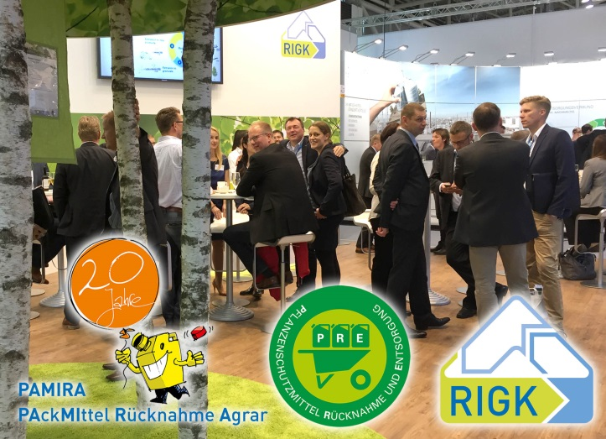 | RIGK informierte auf der IFAT 2016 in München über die diversen Rücknahmesysteme. Jubiläum feiert das System für Packmittel-Rücknahme-Agrar PAMIRA®. Noch jung ist PRE®, das für die Entsorgung von Chemikalien steht.
Die Feldtage 2016 halfen, die Position von PAMIRA® im Pflanzenbau weiter auszubauen.
Bilder: RIGK
® = eingetragene Marke des Industrieverbandes Agrar e.V. (IVA)
Über PAMIRA®
PAMIRA®, die Packmittel-Rücknahme Agrar, ist ein einfaches System zur sicheren und umweltgerechten Entsorgung leerer Pflanzenschutzmittelverpackungen. Landwirte sammeln die angefallenen Verpackungen und geben sie – vollständig entleert, gespült und trocken – an festgelegten Terminen einmal jährlich kostenfrei an einer der bundesweit rund 300 Sammelstellen ab. Nach Kontrolle, dass die Annahmebedingungen erfüllt sind, werden die Verpackungen angenommen, verpresst und stofflich oder energetisch verwertet: zum Beispiel in einem Recyclingbetrieb, der sie zu Kunststoffendprodukten weiterverarbeitet, beispielsweise Kunststoffummantelungen für Erdrohre. Das Entsorgungssystem PAMIRA® wurde Anfang der 1990er Jahre von der deutschen Pflanzenschutz-Industrie zusammen mit dem Agrargroßhandel auf freiwilliger Basis entwickelt. Die Kosten für das Sammeln, die Logistik und die Verwertung der Verpackungen tragen die Hersteller von Pflanzenschutzmitteln. Der Handel stellt die Sammelstellen bereit.
Die 1992 gegründete RIGK GmbH (www.rigk.de) organisiert als zertifiziertes Fachunternehmen für Zeichennutzer (Abfüller, Vertreiber, Händler und Importeure) die Rücknahme gebrauchter, restentleerter Verpackungen und Kunststoffe von deren deutschen Kunden und führt sie einer sicheren und nachhaltigen Verwertung zu. Darüber hinaus berät das Unternehmen bei der Erarbeitung individueller Rücknahme- und Recyclinglösungen. International ist RIGK in Rumänien und Chile vertreten. Die rumänische Tochtergesellschaft (www.rigk.ro) übernimmt dort ebenfalls die Rücknahme und Verwertung gebrauchter Verpackungen und Kunststoffe. Die RIGK Chile SpA (http://www.rigk.de/profil/rigk-chile-spa.html) berät die Industrie vor Ort beim Aufbau ihrer Systeme und der Umsetzung gesetzlicher Umwelt- und Verwertungsauflagen. Gesellschafter der RIGK GmbH sind namhafte Hersteller von Kunststoffen und Packmitteln. RIGK GmbH ist seit 2006 Mitglied der EPRO, wo sie den Arbeitskreis für das Recycling von Kunststoffabfällen aus der Landwirtschaft gegründet hat.

Weitere Informationen:  RIGK GmbH,  Thorsten Heil  Friedrichstraße 6  D-65185 Wiesbaden  Tel.: +49 (0) 6 11/30 86 00-17, Fax: -44 17  heil@rigk.de; www.rigk.de | Redaktioneller Kontakt, Belegexemplare:  Konsens PR GmbH & Co. KG  Georg Sposny  Hans-Kudlich-Straße 25  D-64823 Groß-Umstadt  Tel.: +49 (0) 60 78/93 63-15, Fax: -20  mail@konsens.de; www.konsens.de

Sie finden diese Presseinformation als doc-Datei sowie die Bilder in druckfähiger Auflösung zum Herunterladen unter: www.konsens.de/RIGK.html

